朱鼎

徐亚帆

吴秦月

汪文藻

STOCK STATISTIC  
SYSTEM  
需求规格说明文档

2016-6-10

目录

1. 引言 2

1.1文档编写目的 2

1.2参考文献 2

2.项目概述 3

2.1项目范围说明 3

2.1.1项目目标 3

2.1.2项目相关人员和用户 3

2.1.3项目相关事实和假定 4

2.2 项目实现具体功能 5

2.3 项目约束 6

3.详细需求描述 6

3.1对外接口需求 6

3.1.1 用户界面 6

3.1.2 硬件接口 7

3.1.3 软件接口 7

3.1.4 通讯接口 7

3.2功能需求 7

3.2.1股票分析 7

3.X.2行业分析 9

3.2.3个股分析 10

3.3非功能需求 12

3.3.1可维护性 12

3.3.2易用性 12

3.3.3可靠性 12

3.4数据需求 13

3.4.1数据定义 13

3.4.2默认数据 14

3.4.3数据格式要求 16

3.5质量及其他需求 16

# 1. 引言

## 1.1文档编写目的

本文档描述了Stock System的功能需求和非功能需求。开发小组的软件系统实现与验证工作都以此文档为依据。本系统股票数据只提供2015年1月1号至今的数据。大盘数据只提供2012年4月1号以后的数据。｀

除特殊说明之外，本文档所包含的需求都是高优先级需求。

本说明书的内容可能在项目实施过程中发生变更，但是必须由项目小组成员发出变更请求，小组讨论，最终决定，建立持续有效的版本控制。

## 1.2参考文献

1.《软件工程与计算（卷二）》

2.《软件工程与计算（卷三）》

3.《软件需求规格说明目标（IEEE标准）》

# 2.项目概述

本项目通过Anyquant和新浪股票提供的开放数据API，查询国内A股的历史数据。向用户展示这些股票数据并提供查询和筛选功能。数据包括所有股票的开盘价、收盘价、最高价、最低价、交易量、交易金额等。提供的筛选选项包括时间、关键字段、数据域。

## 2.1项目范围说明

### 2.1.1项目目标

### 2.1.2项目相关人员和用户

|  |  |  |
| --- | --- | --- |
| 代表 | 开发人员 | 用户（老师） |
| 说明 | 进行软件开发 | 使用人员 |
| 职责 | 完成系统功能 | 使用软件 |
| 成功标准（关注点） | 1. 能够对股票信息进行展现 2. 能够对股票信息进行搜索、排序和筛选 | 成功使用软件 |
| 参与方式 | Design、code、test | 不直接参与项目（老师提供数据） |
| 可交付工作 | 文档、代码 | 无 |
| 意见/问题 | 无 | 无 |

### 2.1.3项目相关事实和假定

FS1：项目需要通过网络获取数据

FS2：StockSystem的数据由Anyquant网站和新浪股票API提供

AS1：数据符合事实

2.1.4项目的边界和范围界定（系统范围用例图）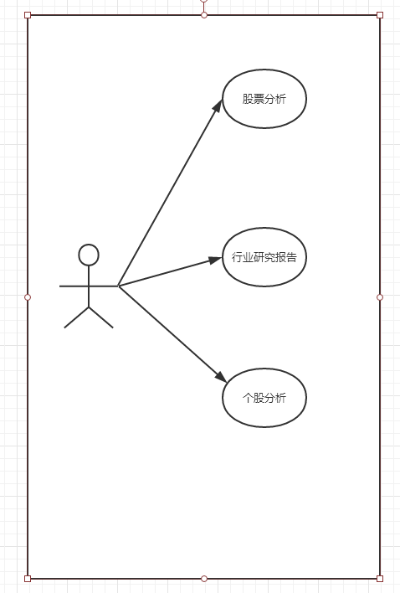

## 2.2 项目实现具体功能

1. 数据中心:提供阶段最高最低排名，短期涨跌统计和长期涨跌统计，一周强势股和一月强势股，提供流通市值排行，提供连续上涨个股和连续下跌个股，提供每股收益预测和相关的研报，提供股票盈利能力的分析

2. 行业分析：通过新浪股票api获取银行行业相关的行业研究报告。

3. 个股分析： 提供个股数据的分析与预测，在迭代二的基础上，增加对个股的公司研究报告分析，个股能力系数，股票分析与预测三个功能

## 2.3 项目约束

⦁ **CON1**：采用Java语言开发  
⦁ **CON2**：系统使用的是PC端的图形界面  
⦁ **CON3**：迭代I II不允许使用数据库  
⦁ **CON4**：项目建议采用分层模型进行开发  
⦁ **CON5**：项目后期会增加数据来源及开放式功能  
⦁ **CON6**：将工程行为尽可能地记录在Gitlab上  
⦁ **CON7**：每次迭代产品均必须附带部署说明文档

# 3.详细需求描述

## 3.1对外接口需求

### 3.1.1 用户界面

界面风格：本系统采取图形化用户界面，界面风格简洁，操作方便，支持用户用鼠标和键盘进行操作，具体可考虑实现多个风格的界面，包括windows通用图形界面，MacOS图形界面,以及更多地使用look&feel进行界面定制。

界面布局:界面布局整齐合理，不会过于复杂。

### 3.1.2 硬件接口

无

### 3.1.3 软件接口

此系统可运行在windows系统和Mac OS上，需要机器具有JRE 8。

### 3.1.4 通讯接口

anyquant数据api 新浪股票api

## 3.2功能需求

### 3.2.1数据中心

#### 3.2.1.1特性描述

* 本系统为用户提供各种数据的排名，包括如下内容：

1. 提供阶段最高最低排名

说明：沪深A股最近5、10、20日阶段内的最高价、最低价以及涨跌幅。

1. 提供短期涨跌统计和长期涨跌统计

说明：沪深A股最近2、3、5日（短期）/ 10、30、60（长期）阶段内涨跌幅、换手率、振幅排名，其中涨跌幅以复权价进行计算。

1. 提供一周强势股和一月强势股

说明：沪深A股本周/本月涨跌幅大于沪深300指数的股票，涨跌幅以复权价进行计算。

1. 提供流通市值排行：

说明：沪深A股流通市值排行

1. 提供连续上涨个股和连续下跌个股：

说明：沪深A股连续上涨/下跌的股票。

* 本系统为用户提供每股收益预测和相关的研报

1. 每股收益预测包括15EPS、16EPS、17EPS和18EPS
2. 报告包括报告时间、研究机构和明细

* 本系统为用户股票盈利能力的分析

1. 盈利能力分析包括净资产收益率、净利率、毛利率、净利润、每股收益、营业收入、每股主营业务收入。

#### 3.2.1.2刺激/响应序列

刺激：用户请求查看排行

响应：系统跳转到排行界面，显示各种排行。

刺激：用户点击表格的某一列表头

响应：系统根据该列进行排序

刺激：用户点击预测界面的明细

响应：系统跳转到股票明细界面，显示报告明细。

#### 3.2.1.3相关功能需求

|  |  |
| --- | --- |
| 编号 | 需求描述 |
| PerformancePrediction.Show | 系统应该显示股票分析的内容 |
| PerformancePrediction.Report | 系统应该能显示某股票的最新研报 |
| PerformancePrediction.Stock | 系统应该允许用户跳转到具体股票明细界面 |

### 3.X.2行业分析

#### 3.X.2.1特性描述

新增内容：行业研究报告，本系统通过网络api获取银行行业相关的行业研究报告，所有报告根据按时间最新排序。

#### 3.X.2.2刺激/响应序列

刺激：用户点击行业报告

响应：系统跳转到行业报告界面

刺激：用户点击行业报告表格中的标题行

响应：系统跳转到该报告的具体报告展示界面

#### 3.X.3.3相关功能需求

|  |  |
| --- | --- |
| 编号 | 需求描述 |
| Market.Report | 系统应该显示行业报告界面 |
| Market.ReportShow | 系统应该能显示该报告的具体报告展示界面 |

### 3.2.3个股分析

#### 3.2.3.1特性描述

本系统为用户提供个股数据的分析与预测，在迭代二的基础上，增加对个股的股票分析，个股能力系数，研究报告三个功能：

1.个股机构分析包含：上涨概率预测、卖出价预测、预测价与实际价对比：

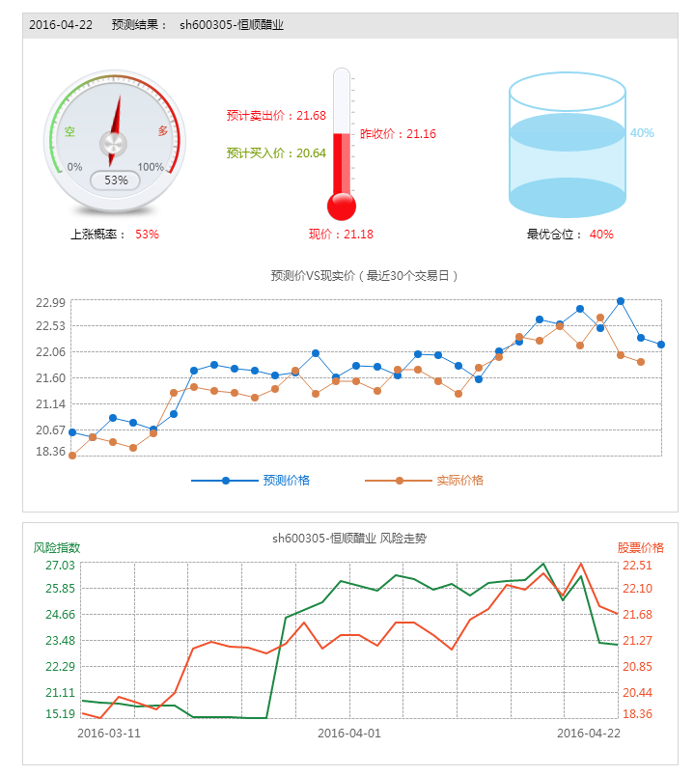

2.雷达图：个股能力系数：由此股票的市净率pb，成交量，风险指数，上涨概率、1个月涨幅平均数，构成雷达图，反映此股票的能力，系数的计算方式待定。

3. 研究报告：

提供此股票的文字研究结论，此股票的行情动态，如图：

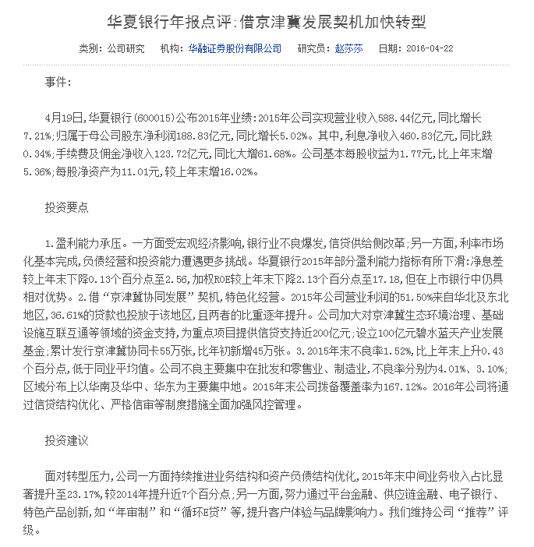

#### 3.2.3.2刺激/响应序列

刺激：用户要求查看此股票的机构分析

响应：系统显示股票分析内容，包括显示上涨概率，预测价格、预测最优仓位、实际价格与预测价格对比、风险走势、股票评级

刺激：用户要求查看此股票的能力系数

响应：系统显示雷达图，显示能力系数

刺激：用户要求查看此股票的研究报告

响应：系统显示此股票的文字研究信息列表

#### 3.2.3.3相关功能需求

|  |  |
| --- | --- |
| 编号 | 需求描述 |
| StockAnalysis.OrganizationAnalysis | 系统应该显示该股票的机构分析 |
| StockAnalysis.ability | 系统应该能显示该股票的综合能力分析 |
| StockAnalysis.Report | 系统应该能显示该股票的文字研究报告（联网实现） |

## 3.3非功能需求

### 3.3.1可维护性

**Modifiability1：**输入数据的格式改变时，能够在一天时间内完成变更。

**Modifiability2：**输入数据增加新的项目时，能够在半天时间内完成变更。

### 3.3.2易用性

Usability1：不需要用户使用手册或系统使用培训，用户也能够使用本系统所有功能

Usability2：当总数据发生改变时，可以很快更新数据信息，保持数据及时性

### 3.3.3可靠性

Reliability1：若系统不幸崩溃，数据不会丢失

## 3.4数据需求

### 3.4.1数据定义

**VO定义：**

StockVO ：股票信息

DataVO：包含股票信息的数据信息

ResultVO：包含DataVO和name的返回结果信息

ResultListVO：ReslutVO的集合

NStockVO：自定义的用于交互传递的股票信息数据格式

NbenchmarkVO：自定义的用于交互传递的大盘信息数据格式

AnalysisVO: 包含股票统计的相关数据

BollVO： 包含股票boll线所需要的数据

KDJVO：包含股票KDJ线所需要的数据

MacdVO：包含股票Macd图所需要的数据

MarketVO：包含行情/大盘对比的数据

MAVO：包含股票各种MA所需的数据

**PO定义：**

StockPO ：持久化股票信息

DataPO：包含股票信息的持久化数据信息

ResultPO：包含DataVO和name的返回结果持久化信息

ResultListPO：ReslutVO的持久化信息集合

### 3.4.2默认数据

**默认定义的排序类型：**

openAscend("开盘价生序"),

openDown("开盘价降序"),

/

highAscend("最高价生序"),

highDown("最高价降序"),

lowAscend("最低价生序"),

lowDown("最低价降序"),

closeAscend("收盘价生序"),

closeDown("收盘价降序"),

adj_priceAscent("后复权价生序"),

adj_priceDown("后复权价降序"),

volumeAscent("成交量生序"),

volumeDown("成交量降序"),

turnoverAscent("换手率生序"),

turnoverDown("换手率降序"),

peAscent("市盈率生序"),

peDown("市盈率降序"),

pbAscent("市净率生序"),

pbDown("市盈率降序"),

dateAscent("时间生序"),

dateDown("时间降序");

**默认定义的股票字段：**

open("开盘价"),

high("最高价"),

low("最低价"),

close("收盘价"),

adj_price("后复权价"),

volume("成交量"),

turnover("换手率"),

pe_ttm("市盈率"),

pb("市净率"),

date("时间"),

name("名称");

### 3.4.3数据格式要求

Format1:格式按照各个信息的类的成员变量定义类型

## 3.5质量及其他需求

该系统必须在5周内设计、编码、测试完成

系统展现的数据必须与所提供的数据一致，不能出现差错

系统应在显示、查询、排序请求5秒内完成正确响应